- 安徽省“国培计划（2017）”—
幼师培训团队研修项目工作简报

主办：安徽省教育厅

承办：安徽师范大学 2017年 11月 18 日

安师大教科院举办安徽省“国培计划(2017) ”—
幼师培训团队研修项目开班典礼
本网讯 亳州市谯城区城父中心幼儿园 刘文雅2017年11月15日上午，安师大教科院在教学楼408教室举办安徽省“国培计划(2017) ”—幼师培训团队研修项目开班典礼。
教科院朱立新副教授主持开班典礼，何海燕副院长致欢迎词。来自安徽省亳州地区和阜阳地区的47名学员参加了开班典礼。何院长首先发表讲话，她对各位学员参与本次培训表示欢迎，并向长期工作在一线岗位的幼儿教师表示了敬意，同时介绍了安徽师范大学的概况以及学校为幼儿教师国培计划所做的工作，并且就“安徽省乡村教师访名校团队研修项目”的主要内容向学员们作了简要介绍，希望各位学员要珍惜这次学习机会，充实理论知识，提高教育教学素养和能力。

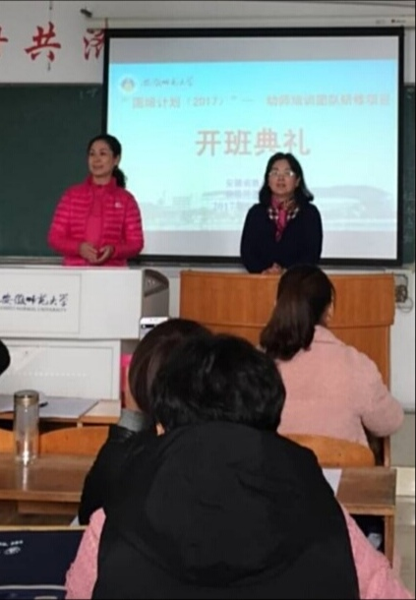
开班典礼后，班主任朱老师召开了第一次班会。强调了本次培训学习的重要性，解答了学员们生活上、学习上的一些困惑，鼓励学员们以饱满的热情迎接即将到来的35天学习和跟岗研修。对教育基本理论和先进的教育理念与方法抱着“虽不能至，心向往之”的学习态度，跳出惯常思维方式，以开放的心态从每次的讲座和研讨中汲取营养，充实教育知识结构，为今后的工作和实践提供价值支撑。下午，来自政治学院的姚宏志教授为学员们解读了十九大精神。从十九大召开背景、十九大报告框架、十九大报告亮点等方面进行阐述和分析，提升了学员们的政治素养。
